Indicação n. 16/2017

Excelentíssimo Senhor Presidente.

A Vereadora Monica Morandi requer, nos termos do art. 127 do regimento interno, que seja encaminhado ao Exmo. Prefeito Municipal a seguinte indicação:

Instalação de bancos na área interna da Praça Washington Luiz.

Justificativa

Considerando reivindicação de munícipes frequentadores da área e como pudemos constatar em visita realizada na Praça, os bancos que se encontram próximo as áreas playground, academia, espaço capoeira e praça de alimentação são insuficientes.

Valinhos, 10 de janeiro de 2017.

___________________________
Monica Morandi
Vereadora

Fotos em anexo

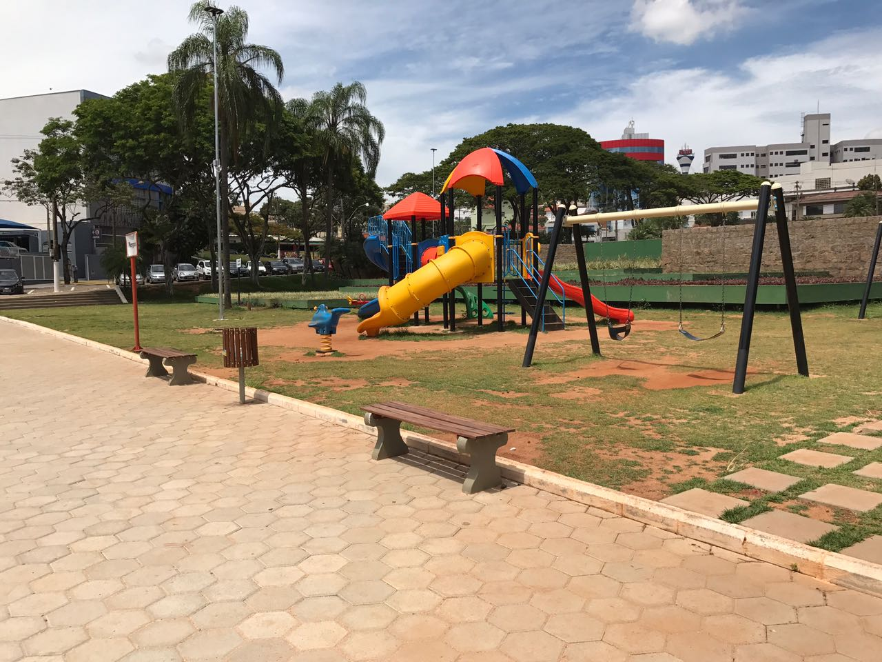

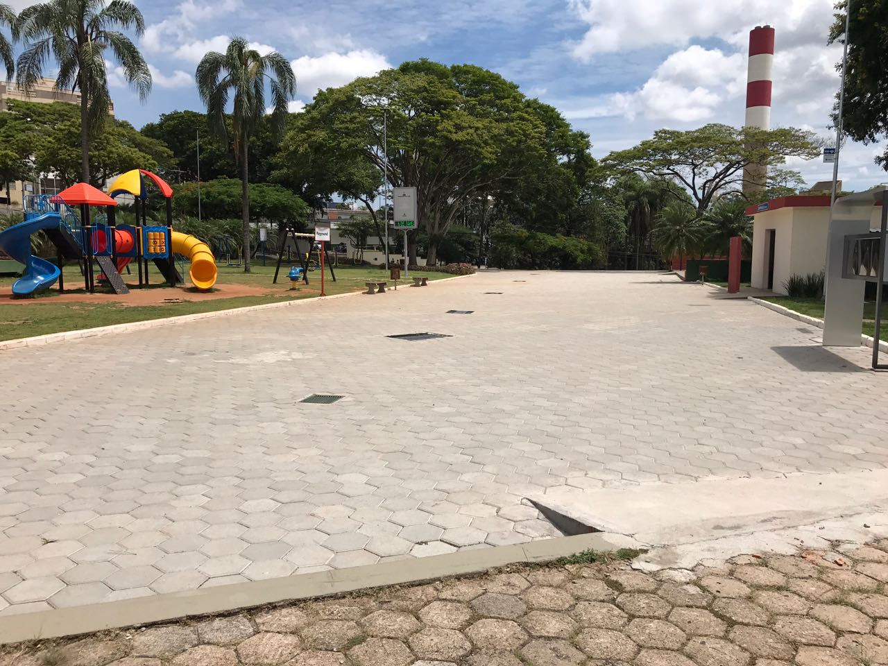
Fotos da área de playground.

